SĪPOLS | BIETE | TOMĀTS
KARTU-  PELIS | BURKĀNS | GURĶIS
KĀPOSTS | KABACIS | ĶIRBIS
SALĀTI | KĀLIS | PIPARS
PAPRIKA | ĶIPLOKS | REDĪSI

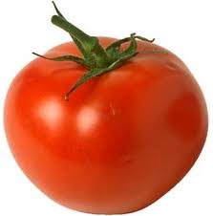 | 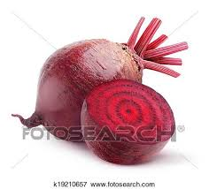 | 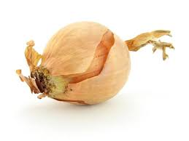
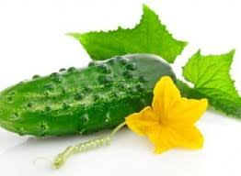 | 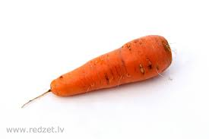 | 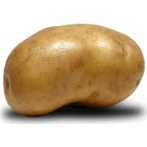
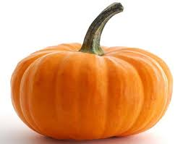 | 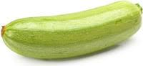 | 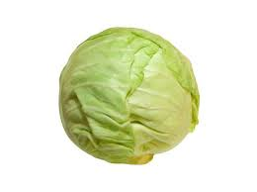
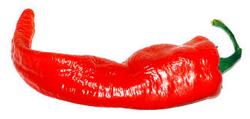 | 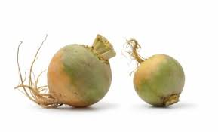 | 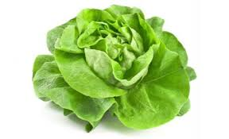
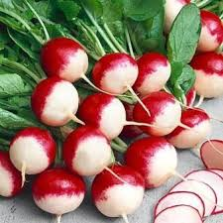 | 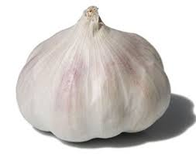 | 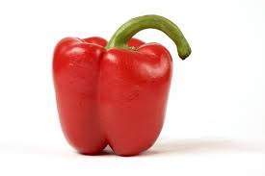

Mīklas  Sarkans vīrs apakš zemes. (Biete)  Sarkans vīrs, zaļa bārda. (Burkāns)  Lapiņa pie lapiņas, kokos neaug, bet cilvēki ēd. (Kāposts)  Kas mani ģērbj, tas raud. (Sīpols)  Balts vīrs, zīda bārda. (Ķiploks)  Ar asti, bet pele nav. (Rācenis)  Liela, gara māte, mazi apaļi bērni. Tie paši tiek audzēti tā, ka neredz ne saules, ne gaismas. (Zirņi)  ***  Dārzeņi, kurus izmanto salātu gatavošanai.  Dārzeņi, no kuriem gtavo biešu zupu.  Dāerzeņi, no kuriem gatavo kečupu.  Dārzeņi, kurus izmanto kotlešu pagatavošanai.  Dārzeņi, kurus marinē vai skābē.  Dārzeņi, kuri ļoti garšo trušiem.  Dārzeņi, no kuriem gatavo čipsus.  Dārzeņi, kurus Latvijā visbiežāk ēd pusdienās. | Teksts  Pie mājas ir dārzs. Pavasarī bērni raka dobes un iestādīja sīpolus, kāpostus, tomātus, gurķus, kartupeļus un iesēja burkānus.  Pavasarī un vasarā bērni rūpējās par dārzeņiem. Viņi ravēja un lēja stādus. Bērni rušināja kartupeļus, kāpostus un tomātus. Viņi nolasīja tārpus no kāpostiem. Izauga lieli dārzeņi.  Rudenī bērni novāca labu ražu.  Nosauc dārzeņus, kurus bērni iestādīja dārzā!  Pastāsti, kā bērni rūpējās par dārzeņiem!  Kādi izauga dārzeņi?
Klausies un nosauc nederīgo vārdu!  Kartupelis, ābols, gurķis.  Sīpols, ķiploks, tomāts.  Pētersīlis, selerija, dille.  Kabacis, patisons, redīss.  Bumbieris, kāposts, ķirsis.  Jāņoga, vīnoga, upene. | Teksts- dialogs  - Vai tava soma ir smaga?  - Mazliet. Tur ir viens kilograms kartupeļu, pus kilograms tomātu, salāti, un gurķi.  - Lūdzu, dod man to somu. Es palīdzēšu!  - Paldies. Tu esi īsts džentelmenis!

